京都中丹スポーツ観光誘致推進員
募 集 案 内

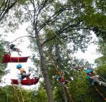

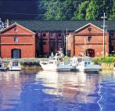

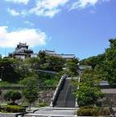
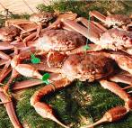

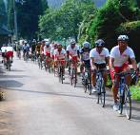
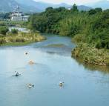

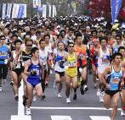

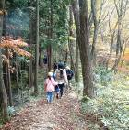

中丹地域スポーツ観光推進協議会
［ 事務局：京都府中丹広域振興局商工労働観光室 ］

｢京都中丹スポーツ観光誘致推進員｣募集
・競技団体及び体育協会等の役職員等
・観光協会の役職員等
・スポーツ大会、合宿誘致等に取り組むＮＰＯ等非営利団体の役職員等
・宿泊事業者の役職員等
・その他適当と認められる者
委嘱期間
中丹地域スポーツ観光推進協議会の存続期間とします。
ただし、趣旨に反した名称使用等を行った場合は委嘱を取り消すことがあります。
また、委嘱辞退の申し出があった場合は委嘱を取り消します。
手 続
自ら名称使用を希望する方（自薦）又は競技団体等の役職員等を推薦しようとする方（他薦）は、委嘱申請書（別紙）により、中丹地域スポーツ観光推進協議会あて申請していただきます。その際、趣旨に反する名称使用又は公序良俗に反する活動は行わない旨の誓約又は証明を併せてお願いします。
申請書の提出を受け、事務局（京都府中丹広域振興局）で審査の上、京都中丹スポーツ観光誘致推進員を委嘱します。
なお、申請書の記載事項に変更があった場合や委嘱を辞退する場合は、事務局へ申し出ていただきます。
名称使用
申請書提出・問い合わせ先
中丹地域の観光・スポーツに関係する機関・団体等が連携し、地域一体となってスポーツ観光誘客を進めるため中丹地域スポーツ観光推進協議会を設置（Ｈ22.7.30）しました。
当協議会として、今後、競技団体等の役職員等の方々の御協力を得て、スポーツ大会・合宿等の誘致及び中丹地域のＰＲを一層推進し、地域産業活性化に繋げるため、「京都中丹スポーツ観光誘致推進員」を委嘱するものです。
委嘱された方は、名刺等に京都中丹スポーツ観光誘致推進員の名称を記載するなどし、地域産業活性化に繋げるため、自己の所属団体・企業の活動等を通じ、スポーツ大会・合宿等の誘致活動等に努めていただきます。
なお、活動状況については、定期的（半年程度ごと）に事務局から報告を求めますので報告をお願いします。
〒６２５－００３６ 舞鶴市字浜２０２０
ＴＥＬ：０７７３－６２－２５０６ ／ ＦＡＸ：０７７３－６２－２８５９
中丹地域スポーツ観光推進協議会事務局 （京都府中丹広域振興局商工労働観光室）
中丹地域へのスポーツ大会・合宿等の誘致とともに、中丹地域のＰＲ活動を行っていただける次の方で、名称使用を御了解いただける方（個人）とします。

｢京都中丹スポーツ観光誘致推進員｣とは

